**Penjelasan Cara Penggunaan Aplikasi**

Berikut adalah petunjuk penjelasan cara menggunakan aplikasi eJuklak.

1. Install **eJuklak App.apk** terlebih dahulu.
2. Setelah selesai, jalankan aplikasi dengan cara menekan logo aplikasi.

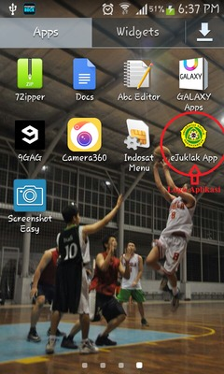

1. Setelah program dijalankan, akan muncul tampilan awal aplikasi.



1. Aplikasi mendukung fitur *scroll* dan fitur *zoom* sehingga Anda dapat melakukan *scroll up* atau *down* serta *zoom in*dan *zoom out*.

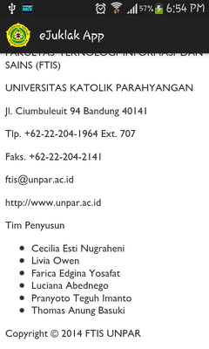

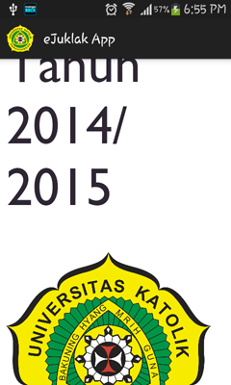

1. Aplikasi memiliki fitur *navigation drawer*. Untuk membukanya, letakkan jari (1 saja) di sisi kiri layar dan geser jari ke arah kanan sampai *navigation drawer* terbuka atau cukup tekan logo aplikasi di pojok kiri atas.

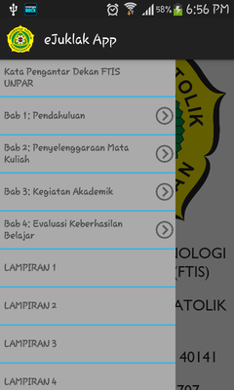

1. Untuk berpindah halaman menggunakan *navigation drawer*, tekan bagian yang ingin kita tuju. Penekanan ini akan membuat tampilan berpindah ke bagian tersebut.
   * Apabila bagian tersebut masih memiliki bagian dalam (tingkat 2), seperti subbab untuk bab, maka *navigation drawer* akan membuka bagian dalam tersebut.
   * Apabila tidak, maka *navigation drawer* akan tertutup. Pembukaan *navigation drawer* selanjutnya akan menampilkan bagian terakhir sebelum *navigation drawer* tersebut tertutup.

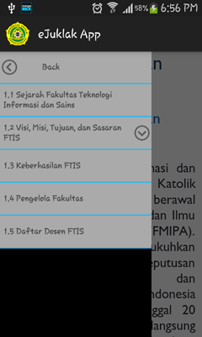

[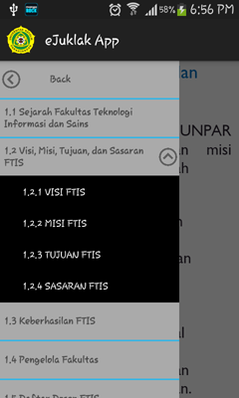](https://github.com/abrahamrendy/eJuklak/blob/master/res/Screenshot%20Aplikasi/Tekan%20bab%201.2.png)

1. *Navigation drawer* dapat ditutup dengan menekan bagian luar *navigation drawer* atau dengan menekan tombol *back*pada *device* (bukan pada layar; untuk posisi *navigation drawer* di tingkat 1). Tombol *back* pada *device* juga dapat digunakan untuk mengembalikan tampilan *navigation drawer* ke tingkat 1 apabila *navigation drawer* berada di tingkat 2 atau lebih.

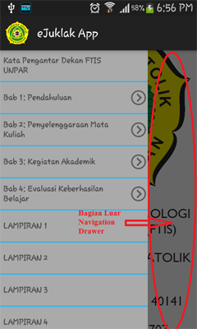

1. Untuk menutup aplikasi, tutup *navigation drawer* lalu, tekan tombol *back* pada *device* sampai muncul “Press back again to leave” pada layar, kemudian tekan *back* sekali lagi sebelum tulisan tersebut hilang. Ini akan menutup aplikasi, dan pembukaan aplikasi selanjutnya akan menampilkan halaman awal aplikasi seperti pada nomor 3.

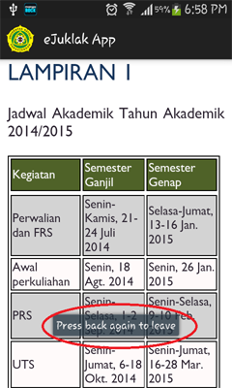

**Penjelasan Cara Membangun Aplikasi dari Source Code yang Ada di Repositori**

**Konversi HTML**

Proses mengkonversi dokumen menjadi HTML dapat dilakukan dengan menggunakan Pandoc. Proses mengkonversi*file* pada Pandoc menggunakan perintah pada CMD. Untuk dokumentasi lengkap penggunaan Pandoc dapat dilihat melalui website Pandoc (http://pandoc.org).

Langkah-langkah mengkonversi *file* Markdown ke HTML:

1. Pertama masuk terlebih dahulu ke dalam direktori tempat *file* Markdown yang akan dikonversi disimpan.
2. Akses *file* **header.html** yang tersedia di repositori res kemudian simpan *file* **header.html** ke direktori tempat *file*Markdown tersimpan.

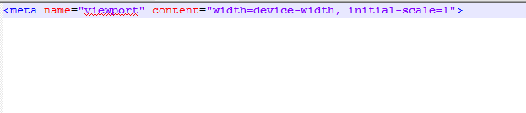

1. Langkah selanjutnya adalah melakukan konversi terhadap *file* Markdown tersebut. Perintah yang digunakan adalah sebagai berikut.

pandoc -s -c CSS MARKDOWN -o HTML -H HEADER

Contoh perintah:

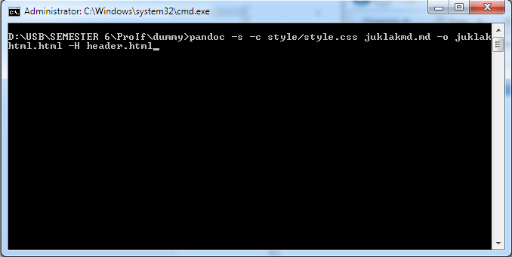  
Perintah tersebut akan menerima *file input* berupa Markdown dengan nama **juklakmd.md** dan *file* CSS yang tersimpan di *folder* **style** dengan nama **style.css** dengan tambahan *header* dari **header.html** kemudian menghasilkan *file output* HTML dengan nama **juklakhtml.html**.

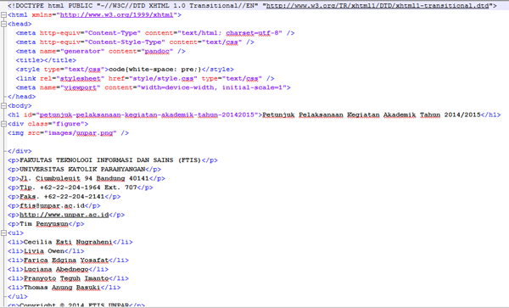

**Penjelasan Struktur Program**

* **Use Case Diagram**

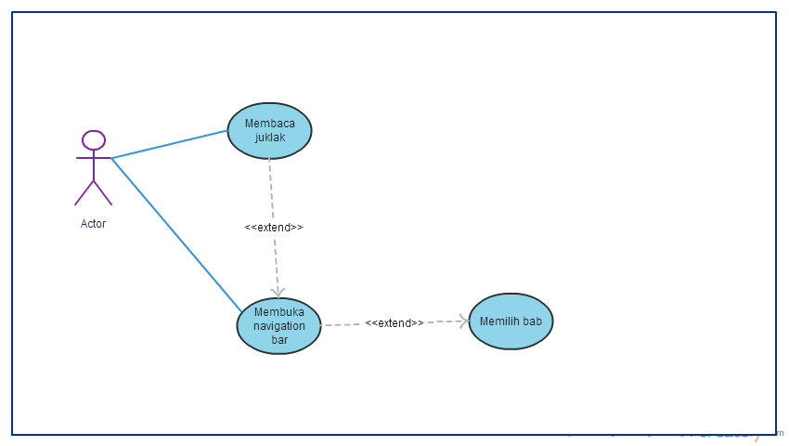

* **Class Diagram**

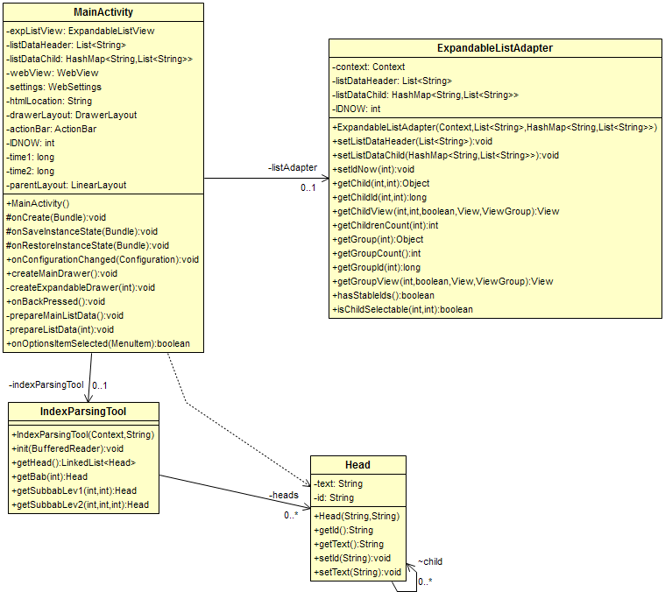

* **Sequence Diagram**

